Cuando uno desarrolla una aplicación web utilizando el framework de Angular lo desarrolla y prueba en forma local. Cada cambio que se desarrolla lo puede probar en forma local ejecutando el servidor de desarrollo que trae Angular:

f:\angularya\proyecto016>ng serve -o

Una vez finalizada la aplicación debemos subirla a nuestro servidor real en Internet, para esto debemos ejecutar el siguiente comando de Angular CLI:

f:\angularya\proyecto016>ng build --prod

Luego de este proceso se genera una carpeta llamada 'dist' que contiene todos los archivos que debemos subir a nuestro servidor de Internet:

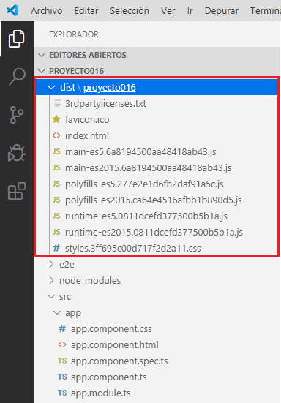

Los archivos de esta carpeta se deben subir a la carpeta raíz de nuestro servidor de Internet, luego cuando accedemos al dominio de nuestro sitio:

www.misitio.com

El servidor responde devolviendo el archivo 'index.html' y este en su interior tiene todas las referencias a archivos \*.js y \*.css

Subir una aplicación Angular a una subcarpeta de nuestro servidor.

Si nuestra aplicación Angular no se ejecutará en la raíz de nuestro servidor de Internet, el proceso de compilación es diferente.

Por ejemplo si queremos cargar una aplicación Angular a la carpeta:

http://scratchya.com.ar/angular/proyecto016/

El proceso de compilación debe ser:

f:\angularya\proyecto016>ng build --prod --base-href=/angular/proyecto016/

Una vez construido el proyecto debemos subir todos los archivos a la carpeta /angular/proyecto016/ y ya podemos probar la aplicación